12/11/2013

SISTEMA AUTOMATIZADO DE INCLUSIONES

Manual de Usuario

Versión 0.0

# 

Iteración II

Preparado por: Ana Irina Calvo Carvajal

Tabla de Contenidos

1 Control del Documento 2

1.1 Historial de cambios 2

1.2 Aprobación del documento 2

2 Introducción 3

2.1 Sobre el Sistema Automatizado de Inclusiones 3

2.2 Sobre el equipo de trabajo 3

2.3 Propósito del documento 4

3 Despliegue del sistema 4

3.1 Requisitos del equipo 4

3.1.1 Requisitos de hardware 4

3.1.2 Requisitos de software 4

3.2 Instalación del Sistema 4

3.3 Configuración del Sistema 5

4 Uso del Sistema 6

4.1 Enviar Solicitud 6

4.2 Modificar Solicitud 9

4.2.1 Anular Solicitud 10

4.2.2 Modificar Grupos 10

# Control del Documento

## Historial de cambios

|  |  |  |  |
| --- | --- | --- | --- |
| Versión | Fecha | Autor | Cambios realizados |
| 0.0 | 11/12/2013 | Ana Irina Calvo Carvajal | Creación de la plantilla del manual de usuario |
| 0.1 | 1/8/2014 | Ana Irina Calvo Carvajal | Edición del document, ingreso de información y pantallazos. |

## Aprobación del documento

|  |  |  |  |
| --- | --- | --- | --- |
| Fecha | Nombre | Título | Firma |
| 11/12/2013 | Adriana Álvarez Figueroa | Profesora de la Escuela de Ingeniería en Computación del TEC (cliente) |  |
| 11/12/2013 | Jaime Solano Soto | Profesor del curso de Proyecto de la Escuela de Ingeniería en Computación del TEC |  |

# Introducción

## Sobre el Sistema Automatizado de Inclusiones

El Sistema Automatizado de Inclusiones es un sistema desarrollado para la Escuela de Ingeniería en Computación que se encarga de la recolección de las solicitudes de inclusión de los estudiantes durante un periodo definido por el administrador del sistema. Una vez terminado este periodo el sistema ejecuta la asignación automática de cursos, proceso en el cual las solicitudes son evaluadas y dependiendo de los datos de los estudiantes, las reglas del negocio definidas para el periodo y del número de cupos disponibles en cada grupo, al estudiante se le aprueba o rechaza la solicitud que envió al sistema.

Con base en las estadísticas de aceptación y rechazo de solicitudes el sistema genera reportes y envía notificaciones al administrador, al estudiante y a los profesores que están asignados a los grupos reportando los resultados del proceso.

## Sobre el equipo de trabajo

Los integrantes del grupo de trabajo somos estudiantes del curso de Proyecto de la Escuela de Ingeniería en Computación. El equipo de trabajo está conformado por:

* Irina Calvo Carvajal. Carné: 200966799.
* Andrés González Ortíz. Carné: 201016317.
* Juan José Rojas Valverde. Carné: 200813008.
* Jose Arnoldo Segura Campos. Carné: 201030612.

## Propósito del documento

El siguiente documento da una guía al usuario sobre los requisitos del sistema. Además, se muestran la instalación, configuración y uso del sistema para que el usuario tenga un mejor entendimiento del mismo y aproveche al máximo sus funcionalidades durante los periodos de inclusiones.

En el caso de esta segunda iteración, nos enfocaremos en un caso de uso dentro de la aplicación móvil, que es el caso de Enviar Solicitud.

# Despliegue del sistema

## Requisitos del equipo

Para poder ejecutar este caso de uso es indispensable haber instalado la aplicación para sistema operativo Android. Los siguientes son los requisitos mínimos en cuanto a hardware y software para poder hacer uso de tal aplicación.

### Requisitos de hardware

* Tener un dispositivo inteligente, ya sea un teléfono inteligente o una Tablet con el sistema operativo Android 3.0 mínimo

### Requisitos de software

* Tener un dispositivo inteligente, ya sea un teléfono inteligente o una Tablet con el sistema operativo Android que use mínimo el API 11 (necesario para varias funcionalidades implementadas en la aplicación).
* Tener la aplicación del sistema de Inclutec instalada en el dispositivo.

## Instalación del Sistema

Para poder hacer uso de la aplicación en Android, ésta debe haber sido instalada en el dispositivo móvil. Los siguientes pasos detallan cómo puede ser esto logrado:

1. Entrar a la página del Sistema Automatizado de Inclusiones IncluTec. Para esto, necesita una conexión a internet.
2. Ir al apartado de Descargas y dar click en el ícono referente a la aplicación. Guardar el archivo con extensión .APK en el dispositivo.
3. Una vez descargado el archivo, haca doble click sobre él para instalarlo, y cuando el wizard le solicite permiso, haga click en Aceptar.
4. Una vez lista la instalación, puede proceder a ejecutar la aplicación.

## Configuración del Sistema

La configuración de la aplicación Android del sistema IncluTec no es muy difícil. La primera vez que es ejecutada la aplicación, se desplegará una pantalla de inicio de sesión. En dicha pantalla solo los estudiantes pueden ingresar con su número de carnet y su pin. Si desean que la aplicación recuerde la información de inicio de sesión, solo deben chequear esa opción antes de entrar al sistema.

# Uso del Sistema

## Enviar Solicitud

Para que el estudiante pueda enviar una solicitud debe crear un formulario y enviarlo. Las siguientes pantallas muestran cómo se va llenando el formulario para enviar al final la información al sistema y que éste pueda procesarla.

Una vez que el estudiante ha iniciado sesión en el sistema, llega a la siguiente pantalla:

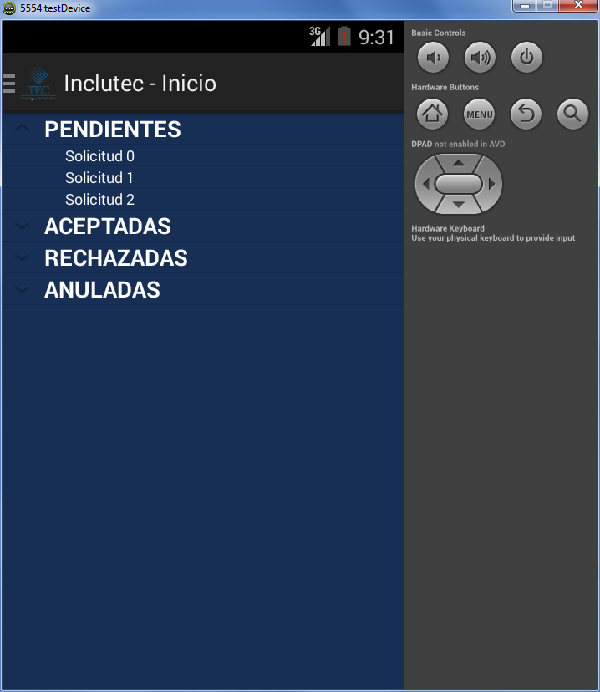

Para poder crear la solicitud, debe ir al drawer de la aplicación, demostrado mediante la imagen siguiente, para abrir el menú y seleccionar la opción que se llama “Formulario”.

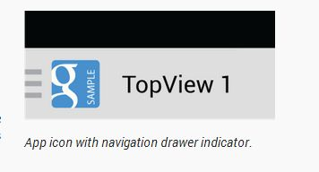

Al hacer esto, se abre la primera pantalla o actividad, como son llamadas en Android, del formulario de solicitud de inclusión. La primera actividad carga los datos personales del estudiante y admite que edite los datos de contacto, para que el sistema de inclusiones pueda tenerlos actualizados y notifique al estudiante de forma que pueda sacar mayor provecho del sistema.

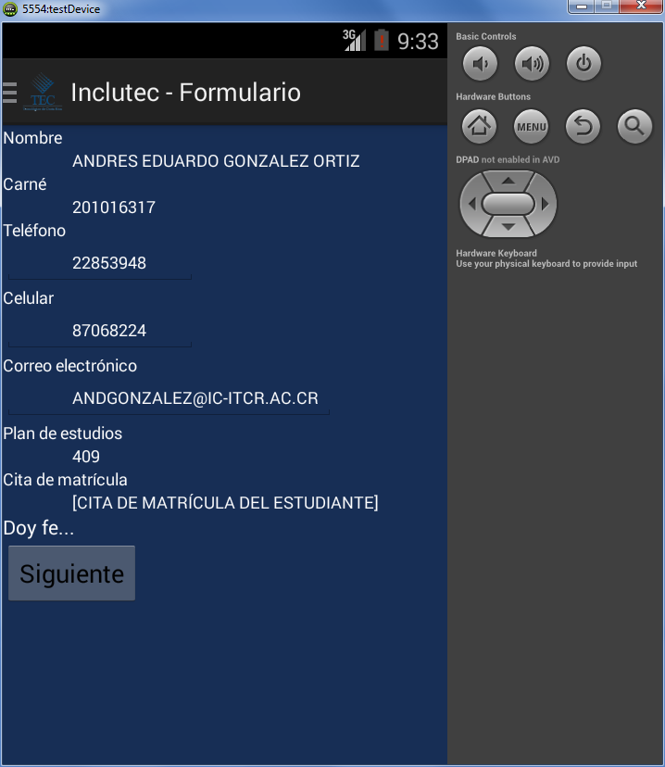

Al hacer click en el botón de siguiente, aparece la siguiente pantalla. Acá es posible seleccionar el curso al cual desea realizar la inclusión, seleccionar los grupos a los cuales quiere hacer la inclusión y ordenarlos por prioridad. Además, se muestran los otros cursos que el estudiante tiene matriculados ya en el periodo para que pueda tomar en cuenta dicha información por choques de horario o levantamientos de requisitos pendientes.

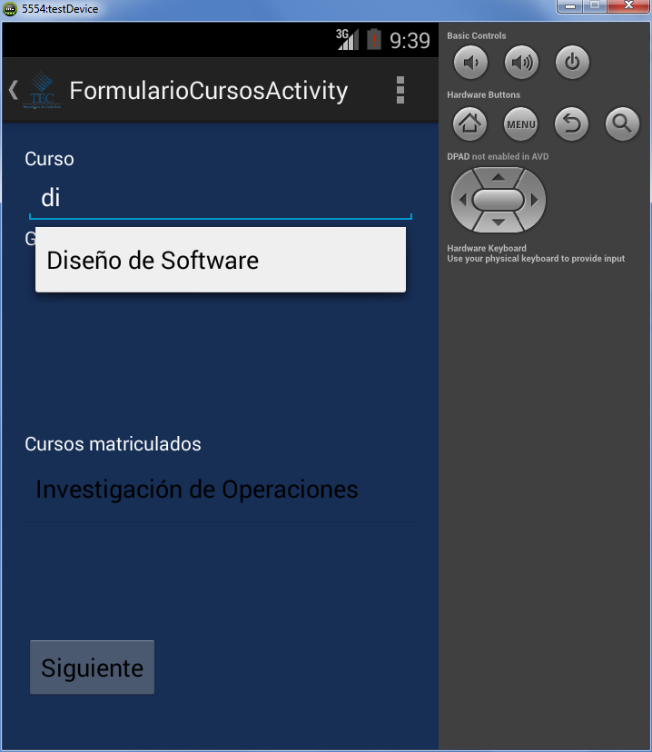 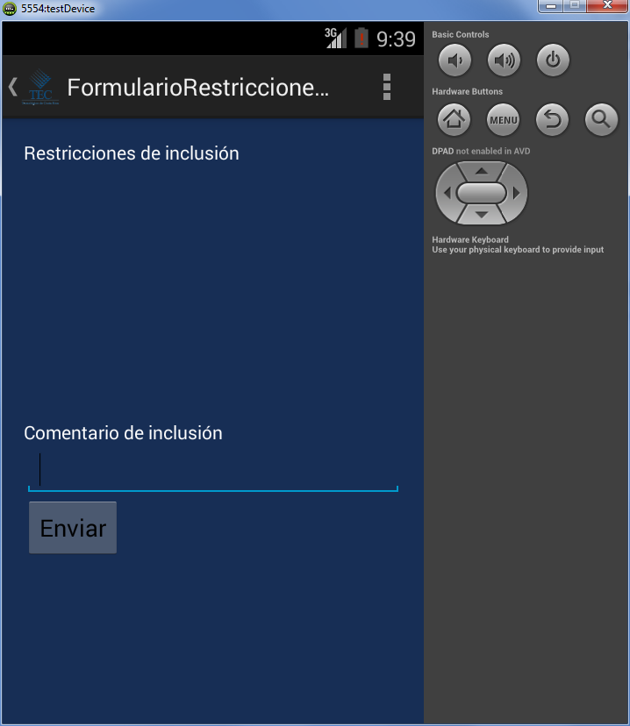

De nuevo hace click en el botón de siguiente y llega a una pantalla en donde se muestran alertas sobre problemas de los grupos a los cuales el estudiante desea hacer inclusión, por el choque de horarios, requisitos que no se cumplen, u otra serie de problemas comunes en un proceso de inclusión.

Además, se puede incluir información adicional en un espacio de comentarios, para poner las razones de la solicitud y que estas puedan ser tomadas en cuenta.

## Modificar Solicitud

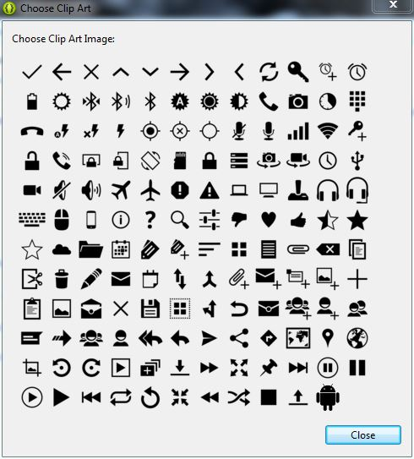

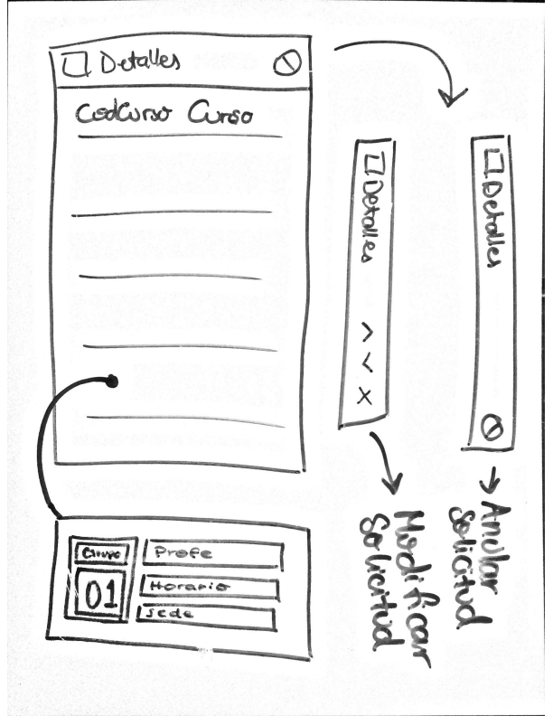

### Anular Solicitud

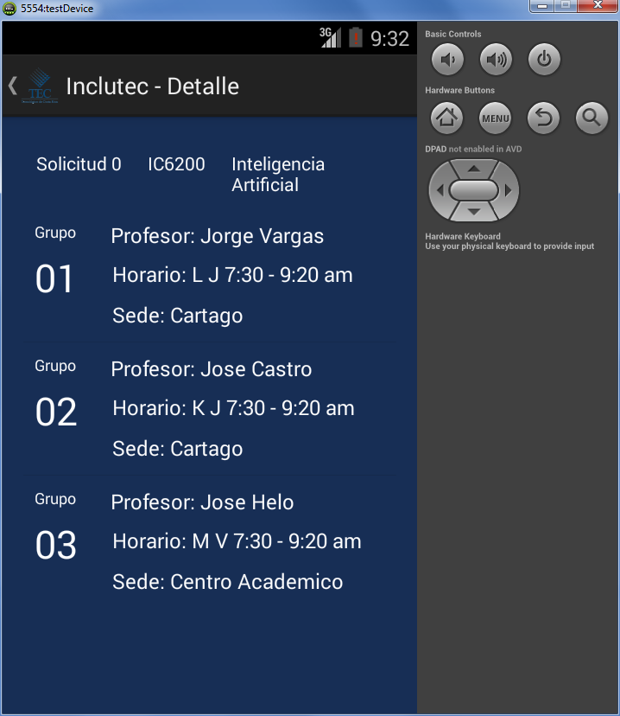

### Modificar Grupos